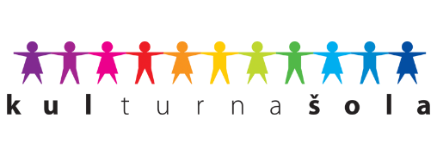
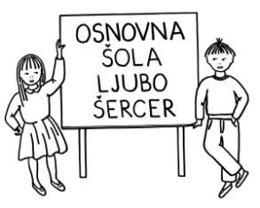
OSNOVNA ŠOLA LJUBO ŠERCER
Reška cesta 6
1330 KOČEVJE
Telefon: (01) 893 10 46
Telefaks: (01) 893 10 47
E-mail: info@osls.si
Spletna stran: www.osls.si

Št.: 6007-4/2022-2
Datum: 24.1.2022

Spoštovani starši!

Posredujemo vam nove informacije glede spremembe Odloka o izjemah od karantene na domu ob visoko tveganem stiku s povzročiteljem nalezljive bolezni covid-19 (Ur. l. RS, št. 87/21, 132/21, 144/21, 149/21, 164/21, 109/21, 200/21 in 2/22), ki so začela veljati v sredo, 19. 1. 2022.

Če je bil učenec v visoko rizičnem kontaktu, velja sledeče:
• Učenci, ki so imeli visoko rizični kontakt v šoli, se 7 dni ob prihodu v šolo samotestirajo.*
• Učenci, ki so imeli visoko rizični kontakt izven šole, so napoteni v karanteno.
• Na izobraževanje na daljavo preidemo le v primeru, kadar je v posameznem oddelku potrjena okužba pri več kot 30 % učencev.
S spremembo odloka učencem po novem pripada 20 HAG testov za samotestiranje na mesec. Teste dobite v lekarnah ob predložitvi zdravstvene izkaznice otroka.

Testirati se ni potrebno le učencem, ki:
– so preboleli covid-19 in je od pozitivnega rezultata PCR testa minilo manj kot 45 dni,
– so preboleli covid-19 in so tudi ustrezno cepljeni,
– predložijo dokazilo o negativnem uradnem HAG testu, ki ni starejši od 24 ur.

Na spletni strani NIJZ (Vzgoja in izobraževanje) si lahko podrobneje preberete Navodila vzgojno-izobraževalnim zavodom (VIZ) in dijaškim domovom (DD) ob sumu ali potrjenem primeru okužbe s SARS-CoV-2 (verzija dokumenta v.7 z dne 19.1.2022).

Glede na novosti, vas naprošamo, da si pravočasno priskrbite omenjene teste, saj se okužbe širijo zelo hitro.

Hvala vsem za upoštevanje preventivnih ukrepov ter spoštljivo komunikacijo s šolo. Tudi mi si želimo, da se epidemiološke razmere čimprej umirijo.

Ostanite zdravi!

Barbara Poje, ravnateljica

